2024-2025-2《市场调查与研究》任选课的选课通知

各位同学：

《市场调查与研究》任选课程(授课教师：雷晶、张静)分为《市场调查与研究(在线）》与《市场调查与研究》两种选课及学习方式，**学生通过教务系统自愿选择学习方式，**学生只需选择其中*任意一种*即可。

现将《市场调查与研究》（课程编号：GLXC01T0C或00X010019）选课过程及注意事项公布如下：

一、选课步骤

（一）使用个人账户登录学校教务信息网，选择《市场调查与研究（在线）》（课程编号：GLXC01T0C或00X010019）。如果未选课，无法获得学分，线上学习不被认可（因课程内容原因，不建议培养方案中已有《市场调查与研究》限选课的同学选修，主要是管理学院的相关专业）。

（二）使用个人账户登录中国大学MOOC，选择南京邮电大学开设的《市场调查与研究》（SPOC）。未成功选课或未学习者，无法获得学分。

1.开课时间：；2025年02月24日-2025年05月26日

2.课程学习网址如下：（学习前先注册账号，已有账号学生可直接加入学习）：

**https://www.icourse163.org/spoc/course/NJUPT-1002209018**

**请登录网址后确认如下图信息，无误就可以开始学习了**。

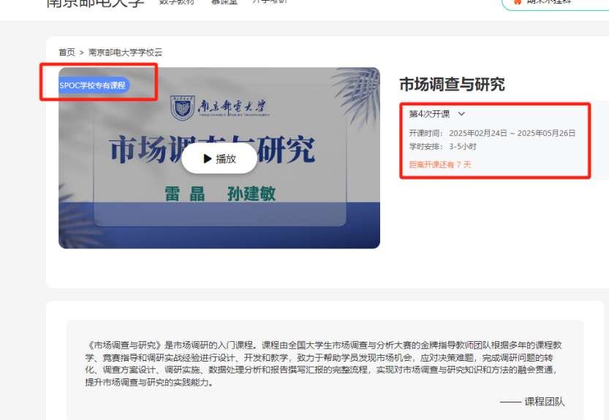

3.课程评分规则：课程总分为100分，慕课成绩即为课程最终成绩，不进行线下考试。慕课成绩包括：单元测试(40%)、互评作业（10%）、课堂交流区发言（10%）和期末线上考试（40%）

（三）学习注意事项

**1.请使用经过实名认证的“中国大学MOOC”平台账号进行学习，并使用NJUPT+学号+姓名**，如“NJUPT B15011701张三”作为昵称。不要使用网名或自动生成代号，否则无法计分。慕课堂中同样需要将昵称修改为NJUPT+学号+姓名，且与在中国大学慕课网学习的账号保持一致。

**2.请注意，本学期我们开设的是校内SPOC，不是慕课，请大家不要加错了课程(我们确实也开了MOOC，但是那不是为本校同学开设的，务必不要弄混了)，如果有疑问请在QQ群咨询。**

课程学习网址如下：（学习前先注册账号，已有账号学生可直接加入学习）：<https://www.icourse163.org/spoc/course/NJUPT-1002209018?tid=1474214477>

**3.线上课程单元测试与互评作业、期末考等环节均有时间限制，过期将无法答题（这一点请务必注意！！），请按照平台提示合理安排学习时间，以免影响线上学习成绩。**

**4.单元测试、互评作业和期末线上考试部分，请务必在电脑端完成。因为有时移动端可能会出现系统错误。**

（四）课程信息交流渠道

**1.课程QQ群：666457971 或者 712606672**（只需要加入一个群，优先加入第一个，**但是务必加入！）**

2.课程平台公告以及老师答疑区

未尽事宜可以通过上述信息交流渠道进行了解，预祝大家学习顺利，取得满意的成绩。

《市场调查与研究（在线）》课程组

2025年2月17日